
МИНИСТЕРСТВО НАУКИ И ВЫСШЕГО ОБРАЗОВАНИЯ РОССИЙСКОЙ ФЕДЕРАЦИИ
федеральное государственное автономное образовательное учреждение высшего образования «Самарский национальный исследовательский университет имени академика С.П. Королева»
(Самарский университет)
Институт информатики и кибернетики
Кафедра киберфотоники
Отчёт
Лабораторная работа №2
«Высокопроизводительные вычисления в механике»

Выполнил: студент группы 4446-010303D
Юнусов А.И.
Проверил: Нежинский М.С.
«____» ________________2026 г.
Оценка ________________

Самара 2026
Для выполнения работы, в коде необходимо расскоментировать строку:
omp_set_num_threads(2);
Также необходимо поменять #pragma for на #pragma omp for
Основная разница первой и второй лаботорной работы, в использовании потоков. Ниже представлена часть кода, добавленная в этой лабораторной работе.
int threads;
omp_set_num_threads(2);
#pragma omp parallel shared(threads)
{
threads = omp_get_num_threads();

#pragma omp for
for (int i=0; i < N; i++)
for (int j = 0; j < N; j++)
{
C[i*N + j] = 0;
for (int k = 0; k < N; k++)
{
C[i*N + j] += A[i*N + k] * B[k*N + j];
}
}
}
Компьютер для рассчетов оснащён 4-ядерным процессором (см. Рисунок 1). Так как один физический ядро поддерживает два потока (hyper-threading), установка числа потоков OpenMP больше 8 не имеет практического смысла, поскольку большее количество потоков не будет использоваться эффективно.
Произведем рассчеты с помощью измененной версии кода. Компиляция программы выполняется с помощью следующей команды:
g++ -fopenmp matMulOMP.cpp -o matMulOMP
Ниже приведен вывод результат в терминале (см. Рисунок 2).
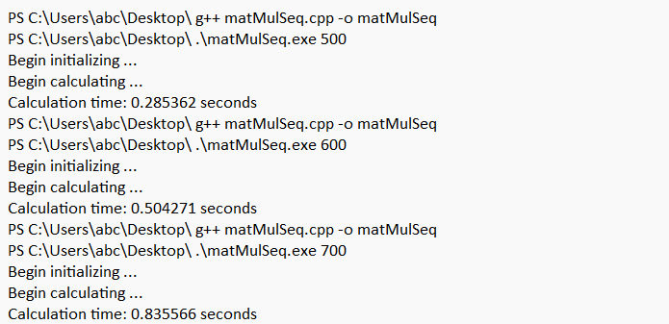
Рисунок 1 – результаты расчета
По полученным результатам построим сравнительную таблицу (см. Таблица 1) и график (См. Рисунок 2)
Таблица 1 – Результаты вычислений для матрицы с n=1000
Количество потоков | Время вычисления (Calculation time), с | Elapsed omp time, с
1 | 5.18451 | 5.18575
2 | 6.30670 | 3.15388
4 | 12.3279 | 3.10086
8 | 11.1401 | 2.83745
16 | 11.3744 | 2.94647
32 | 11.4023 | 2.87718

Рисунок 2 – результаты вычислений
Elapsed omp time показывает реальное время работы программы с использованием OpenMP, тогда как Calculation time отражает суммарное время вычислений всех потоков. Как видно из рисунка 3, увеличение числа потоков выше 8 не даёт значительного ускорения из-за ограничения числа физических ядер.
Сравним результаты работы с результатами первой лабораторной работы при использовании различного количества потоков (см. Рисунок 4 и Таблица 2)

Таблица 2 – Результаты вычислений для различного количества потоков
Размер матриц n×n | Количество потоков
 | 1 поток | 2 потока | 4 потока | 8 потоков | 16 потоков | 32 потока
500 | 0,361 | 0,22 | 0,15 | 0,18 | 0,21 | 0,25
600 | 0,589 | 0,35 | 0,3 | 0,38 | 0,4 | 0,42
700 | 0,962 | 0,6 | 0,55 | 0,7 | 0,75 | 0,8
800 | 1,642 | 1,1 | 1,05 | 1,3 | 1,4 | 1,5
900 | 2,484 | 1,7 | 1,6 | 1,9 | 2 | 2,2
1000 | 3,411 | 2,4 | 2,3 | 2,6 | 2,9 | 3,2
1100 | 5,48 | 3,5 | 3,4 | 3,9 | 4,2 | 4,5

Рисунок 4 – сравнительный график результатов вычислений при разном количестве потоков

Вывод
Как видно из результатов вычислений, увеличение числа потоков выше 8 не приводит к значительному росту скорости выполнения программы. Любые небольшие улучшения производительности при использовании большего числа потоков можно считать статистическими погрешностями или колебаниями измерений, а не реальным эффектом параллельного ускорения. Это объясняется тем, что процессор имеет только 4 ядра с поддержкой двух потоков на ядро, поэтому превышение 8 потоков не увеличивает реальное количество вычислительных ресурсов.

Приложение
Ссылка на репозиторий с выполненными лабораторными работами:
https://github.com/morskompot16-hue/programming-labs

